**Задание 2**

* 1. ***Условие задачи (12.168(а))***

Дан двумерный массив целых чисел.

1. Сформировать одномерный массив, каждый элемент которого равен наибольшему по модулю элементу соответствующего столбца двумерного массива.
   1. ***Алгоритм выполнения программы:***

Заполняем двумерный массив случайными числами. Создаем одномерный массив. Сравниваем элементы строки двумерного массива и находим наибольший по модулю. Записываем его в одномерный массив. Повторяем, пока есть строки.

Код программы отображен в листинге 2.

* 1. ***Листинг 2 – Программа «Нахождение максимального элемента в строке»***

#include <iostream>

#include <iomanip>

#include <ctime>

using namespace std;

int main()

{

int i, j, a, k;

int A[7][7];

setlocale(LC_ALL, "Russian"); // Русский язык в консоли

srand(time(0));

for (i = 0; i < 7; i++)

{

for (j = 0; j < 7; j++)

{

A[i][j] = rand() % 100-50;

std::cout << std::setw(5) << A[i][j];

}

std::cout << std::endl;

}

cout << endl;

int* proceed = new int[7];

int max = fabs(A[0][0]);

for (i = 0; i < 7; i++)

{

max = A[0][i];

for (j = 0; j < 7; j++) {

if (fabs(A[j][i]) > fabs(max)) max = A[j][i];

}

proceed[i] = max;

cout << setw(5) << proceed[i];

}

}

* 1. ***Контрольный тест:***

1)

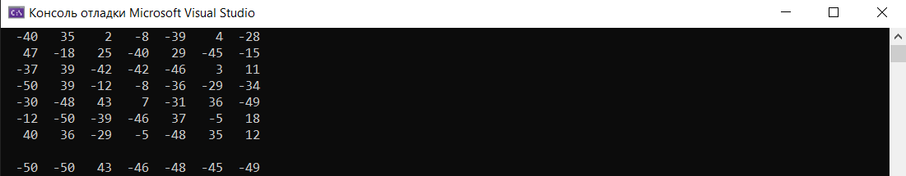

2)

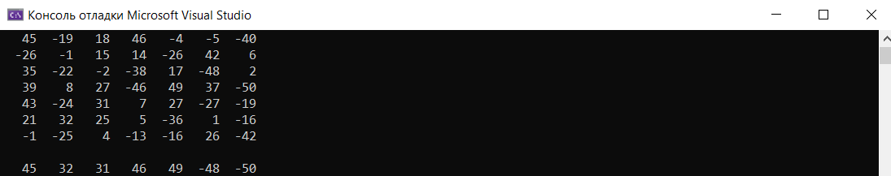

3)

